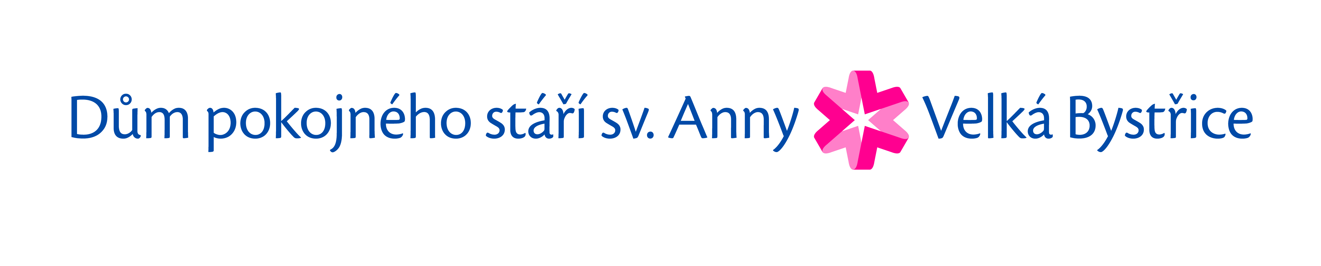

Dům pokojného stáří sv. Anny Velká Bystřice, p.o. **I** IČ: 70008922

ID datová schránka: 2kfcf3 **I** sídlo: Týnecká 10, 783 53 Velká Bystřice

tel. ředitel: +420 585 351 991 **I** tel. účtárna: +420 585 154 487

e-mail: [svanna@muvb.cz](mailto:svanna@muvb.cz)  [**I**  web: svanna.velkabystr](http://www.velkabystrice.cz/)ice.cz

Dům pokojného stáří sv. Anny Velká Bystřice hledá

**pracovnici v sociálních službách**

Nabízíme:

• práce na celý úvazek (1,0)

• zaměstnání ve stabilní příspěvkové organizaci,

• platová třída: 5

• zvláštní příplatky

• možnost osobního příplatku a odměn po uplynutí 3 měs. zkušební doby

• dovolená: 5 týdnů

• stravování přímo v organizaci

• odborný osobní rozvoj, vzdělávání

• menší pracovní kolektiv, rodinná atmosféra na pracovišti

Požadujeme:

• kurz pracovníka v sociálních službách (150 hod.) výhodou, ale nikoliv podmínkou (možnost absolvovat i po nástupu na prac. místo)

• dobré pracovní nasazení

• kladný vztah a úctu k lidem seniorského věku

• zodpovědnost, empatii, trpělivost, diskrétnost

• schopnost (spolu)pracovat v týmu

• trestní bezúhonnost

• zdravotní způsobilost

• nástup možný ihned nebo po dohodě

Ozvěte se nám:

Dům pokojného stáří sv. Anny Velká Bystřice

Týnecká 10, Velká Bystřice

Mgr. Ivo Slavotínek, ředitel

606 400 585

slavotinek@muvb.cz